# 一、引言

**1.1目的**

音乐是最令人愉悦的艺术，音乐是人类的创造,自然与人有着密不可分的联系。 音乐在人类文明的进程中,以其特有的方式在社会发展、个体发展以及教育发展中发挥着十分重要的作用。 它以人的生存意识为中心,反映人的本质,展示人的心态,塑造人的品格,更是影响着人的长远发展。因此本项目基于QQ音乐，进行大数据分析和音乐推荐，让音乐融入日常生活。

现如今，人们的生活已经离不开音乐，但当前市面上主流的音乐平台各种功能让人眼花缭乱，初次接触的用户不可避免会感到繁琐和迷茫，2022年，QQ音乐在各在线音乐软件的使用时长占第四位，QQ音乐作为在线音乐软件的三大巨头之一，月活跃人数已达23000万人。因此本项目基于QQ音乐，进行大数据分析和音乐推荐，针对不同的用户群体提供相应的歌曲歌单推荐服务，实现用户科学管理歌曲和歌单。

**1.1.1直观展示数据**

当前音乐创作层出不穷，在大量的音乐面前，人们无法方便得获取当前音乐的数据，基于QQ音乐的大数据分析和音乐推荐系统（以下简称QMABG），为直观展示当前歌手、歌曲、歌单、音乐风格、歌曲标签、歌曲评论量、最常一起出现的歌曲标签、评论所处的时段的排名以及评论中不同IP地址出现的次数，将所有数据采取可视化界面直观展示出来，让用户更加方便地了解当前乐坛数据，给予用户直观详细的信息展示。

**1.1.2科学管理歌曲和歌单**

目前用户在使用音乐软件时可管理的信息过多，而QMABG仅仅提供和歌曲歌单管理，将功能简洁化，真正成为一个易于上手，简洁而不繁琐的音乐平台。

**1.1.3实现个性化歌曲推荐**

当前主流的音乐软件因各种因素导致主页所展示的推荐信息无法真正洽和每个用户，而其又缺少让用户选取自己感兴趣的歌曲类型进行个性化音乐定制的功能，因此QMABG将提供给用户个性化歌曲推荐服务，本系统通过两种方式进行个性化歌曲推荐，提升用户的使用体验。

**1.2文档约定**

该文档采用国家标准《计算机软件产品开发文件编制指南》。

下面详细介绍文件的编写目的与内容要求根据以上的调整，本文档按以下要求和约定进行书写：

页面的左边距为 2.5cm，右边距为 2.0cm，装订线靠左。

正文字体为宋体五号，采用 1.5 倍行间距。无特殊情况下，字体颜色均采用黑色。

**1.3预期的读者和阅读建议**

本软件产品需求分析报告的预期读者包括：

普通用户、项目经理、开发人员、测试人员、文档编写人员、系统维护人员。

普通用户——从用户使用的便捷性和有效性对软件进行了解，软件的功能是否能满足日常工作的业务流程。

项目经理——从系统功能的角度对系统进行分析和建模，并拟定项目的开发周期，做好实施项目的各种准备。

开发人员——对系统功能进行分析，系统功能是否能满足用户的要求，系统是否可行。

测试人员——从测试的角度对系统的功能进行分析，为以后系统的功能测试和集成测试等做准备。 文档编写人员——作为开发人员和用户沟通的桥梁，站在开发人员的角度对问题进行描述，用通俗的语言描述给用户，方便用户的理解和沟通。

系统维护人员——利用此需求文档进行系统的维护工作。

**1.4产品的范围**

QMABG从听歌人群、类别、地区、歌手热度等多维度分析对比数据，将最终得到的数据通过可视化展示出来，让数据更加直观可靠，同时，QMABG将展现用户独特的音乐品味定制用户专属歌单。有效改善了数据过多导致的信息条理性和逻辑性缺乏和功能过多导致初次使用的用户陷入迷茫的现状。

**1.5参考文献**

参考文献及资料：

《软件工程的主要方法》 清华大学出版社

《软件工程导论》 张海藩 清华大学出版社

1. **功能需求**

QMABG系统包含用户管理、大数据展示和歌曲推荐三大部分的内容，具体实现包含以下部件以及功能：

**2.2大数据展示**

大数据展示包括按要求进行排序结果可视化、视图更新。

**2.2.1【SRS】排序结果可视化**

**描述：**要求进行排序结果可视化是平台通过播放量、收藏量等多方面考量对大量的歌单或歌曲进行排序，并最终以可视化图表等形式展示给平台用户，以便用户直观、准确的接收信息。

**输入：**大数据分析后的文件结果，包括歌曲收藏量，标签关联度，歌手热度等相关数据信息。

**处理：**

1）将歌曲数据分析结果存入数据库，并按需要建立数据库表，对数据进行分类存储。

2）确定结果可视化目标，确定可视化图表选择。

3）调用VUE接口，选择合适图表，建立初步可视化模型

4）取出数据库数据，接入图表

**输出：**可视化合图表集合结果

**2.2.2【SRS】视图更新**

**描述：**视图更新是平台根据时间的变化，不断更新展示给用户的热门歌单以及热门歌曲，做到与时俱进，对数据信息不断进行处理。

**输入：**数据库歌曲相关大数据分析结果信息

**处理：**

1. 定时更换数据接口相关数据，重新读取数据库信息。
2. 将数据自动替换至图表数据上，实现图表的更新处理

**输出：**更新后的可视化数据图表

**2.3歌单排行推荐**

歌单排行推荐功能模块主要包括推荐歌单筛选、歌曲筛选、歌曲排行、歌单排行、个性化推荐等功能模块。

**2.3.1【SRS】歌单筛选**

**描述：**歌单筛选是平台通过用户所在地、年龄、性别等信息通过大数据分析相似性对用户进行歌单筛选后向用户推荐歌单

**输入：**用户画像信息，歌单评论用户IP、性别、年龄段信息，歌单标签信息等

**处理：**

1. 将歌单标签信息、用户IP信息存入数据库
2. 将标签信息与用户IP、年龄段、性别等信息进行关联分析，获得用户所在地区、用户年龄段、用户性别与歌单倾向的相关性
3. 获得用户画像信息，与数据库中的所存储的关联性信息进行匹对
4. 将该类用户可能喜欢的歌单展现在用户推荐界面上

**输出：**在界面上展示用户可能会喜欢的歌单信息

**2.3.2【SRS】歌曲筛选**

**描述：**歌曲筛选是平台通过用户所在地、年龄、性别等信息通过大数据分析相似性对用户进行歌曲筛选后向用户推荐歌曲

**输入：**用户画像信息，歌曲评论用户IP、性别、年龄段信息，歌曲标签、类型信息等

**处理：**

1）将歌曲标签、歌曲类型信息、用户IP信息存入数据库

2）将标签信息与用户IP、年龄段、性别等信息进行关联分析，获得用户所在地区、用户年龄段、用户性别与歌曲倾向的相关性

3）获得用户画像信息，与数据库中的所存储的关联性信息进行匹对

4）将该类用户可能喜欢的歌曲展现在用户推荐界面上

**输出：**在界面上展示用户可能会喜欢的歌曲信息

**2.3.3【SRS】歌单排行**

**描述：**歌单排行是通过爬取QQ音乐热门歌单信息进行统计后，在主页面中展示热门歌单排行

**输入：**歌单名称、歌单标签、歌单收藏量、歌单播放量、歌单评论数信息

**处理：**

1. 将歌单名称、歌单标签、歌单收藏量、歌单播放量、歌单评论数信息存入数据库中
2. 将数据库中数据进行排行处理
3. 读取数据库信息，筛选前十歌单，显示在前端界面上

**输出：**在界面上展示前十热门歌单信息

**2.3.4【SRS】歌曲排行**

**描述：**歌曲排行是通过爬取QQ音乐热门歌曲信息进行统计后，在主页面中展示热门歌曲排行

**输入：**歌曲名称、歌曲标签、歌曲收藏量、歌曲播放量、歌曲评论数、歌手信息、专辑信息、歌曲发行时间等信息

**处理：**

1）将歌曲名称、歌曲标签、歌曲收藏量、歌曲播放量、歌曲评论数、歌手信息、专辑信息、歌曲发行时间等信息进行分析后存入数据库中

2）将数据库中数据进行排行处理

3）读取数据库信息，根据播放量、收藏量、评论数筛选前十歌曲，显示在前端界面上

**输出：**在界面上展示前十热门歌曲信息

**2.3.5【SRS】个性化推荐**

**描述：**个性化推荐是通过对用户个人喜好的分析进行歌曲推荐的模块，主要依据为用户个人标签选择以及用户所收藏的歌曲。

**输入：**用户对歌曲标签的选择、用户收藏的歌曲信息

**处理：**

1. 读取用户对歌曲标签的选择，将标签信息与数据库中同标签歌曲信息进行比对，筛选同标签歌曲以及与此标签关联度最高的相关歌曲
2. 在数据库中读取用户收藏的歌曲标签、类型、喜欢这首歌曲的用户的IP地址、性别、年龄段等信息，通过大数据分析存储在数据库中的关联信息库获取关联性，筛选同标签、相同或者相似用户画像下用户可能会喜欢的歌曲。
3. 将歌曲展示在界面上

**输出：**在界面上个性化展示用户可能会喜欢的歌曲信息

**三、活动图**

**3.1 大数据展示**

**3.1.1【SRS】排序结果可视化**

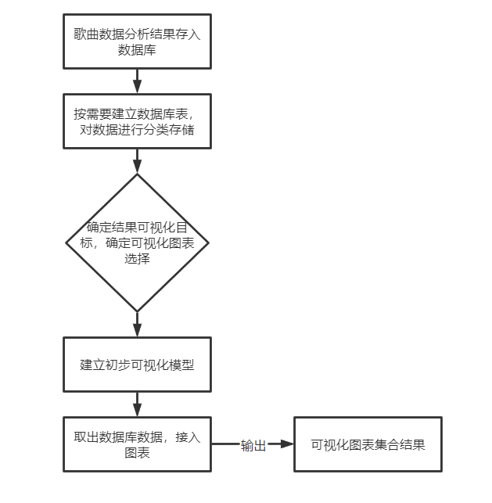

**3.1.2【SRS】视图更新**

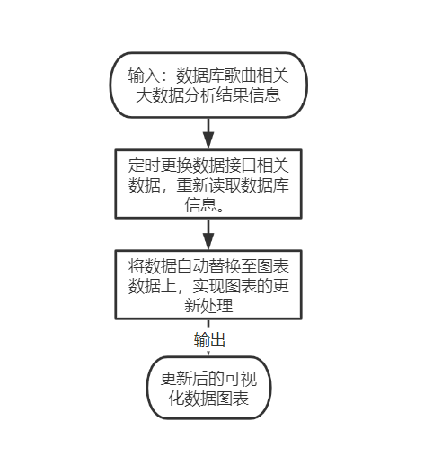

**3.2歌单排行推荐**

**3.2.1【SRS】歌单筛选**

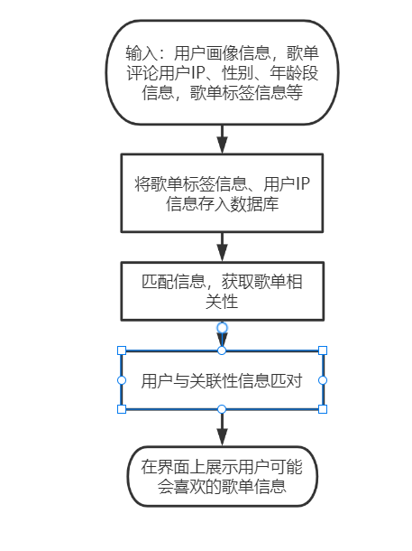

**3.2.2【SRS】歌曲筛选**

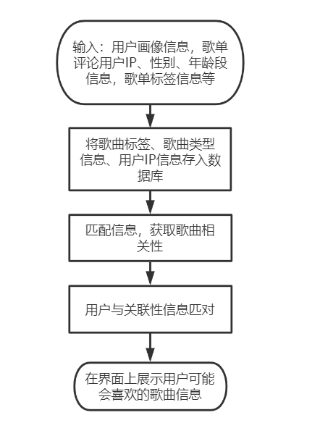

**3.2.3【SRS】歌单排行**

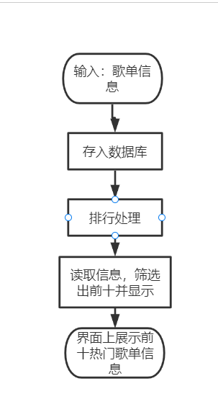

**3.2.4歌曲排行**

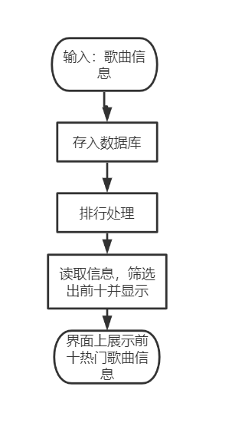

**3.2.5个性化推荐**

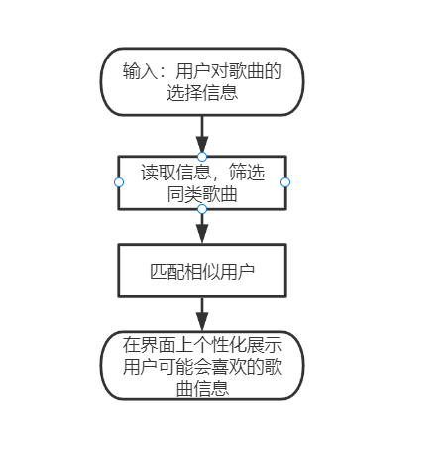

**五、其他需求**

**5.1【SRS】可靠性需求**

1）保证数据传输的可靠性

2）防止因其中一个数据库文件出现错误导致整个系统不可用；

3）对于逻辑紧密相关的数据库操作，应采用事务方式访问，以便在异常状态下也能保持数据的一致性。

**5.2【SRS】可维护性需求**

1）提升软件的可理解性，模块化、详细地设计文档，结构化设计源代码内部文档，建议软件维护的难度；

2）制定合适的软件设计原理，把握耦合、内聚、局部化、控制域的关系；

3）提高程序转移到一个新的计算环境的可能性；

4）提高程序在不修改或稍加改动就能在不同环境中重新使用的容易程度。

**5.3【SRS】安全性需求**

要求软件通过一定的措施阻止外部对软件的破坏活动，包括：

1）尽可能赋予最少量的权限，给安全性用户赋予他们执行任务所需的最少量权限；

2）对用户进行身份验证；

3）确保信息的保密性；

4）确保信息完整性；

5）确保可负责性；

**5.4【SRS】可测试性需求**

1）任何一项操作或输入都应该有预期的、明确的响应或输出，不管是正确的还是错误的甚至是异常的，这样软件才是可测的；

2）所有影响输出的因素可见；

3）错误输出易于识别，无论通过日志自动分析还是界面高亮显示的方式，要能有助于发现；

4）增加输出参数、减少变量重用，包括打印内部信息、将局部变量作为输出、增加断言、增加局部变量等；

5）采用模块化设计，各模块支持独立测试，对于每个相对独立的模块设计专用的测试驱动和测试桩，模块异常时不影响其他模块的测试；

6）业务流程和场景易于分解，可以针对单独业务流程进行测试；

7）提供适当的手段，可以打开或关闭调试输出或打印函数；

8）文档、接口、流程、代码、注释、提示信息易于理解。

**5.5【SRS】保障性需求**

1）交互层面，前端要对用户操作提供充足的反馈。例如，出现异常时，对用户提示出现异常的可能的原因和相应的解决方法，提高系统的可用度。

2）系统出现错误时要有一定的自我恢复能力。例如当访问不到数据库时，系统需要在一定时间内尝试自动重连。